ФИО педагога: Иванюха С.П.
Программа: Дорожки лабиринты

Объединение: 1АД, 1БД,

Дата занятия по рабочей программе: 27.04.2020г.
Тема занятия: Я-пешеход
Материалы: компьютер, бумага, карандаши
Задание:

Посмотри мультфильм «Азбука безопасности. Пешеходные правила»
https://www.youtube.com/watch?time_continue=31&v=Kak-XRnT5GI&feature=emb_logo
Рассмотри и раскрась рисунок, найди нарушителей.

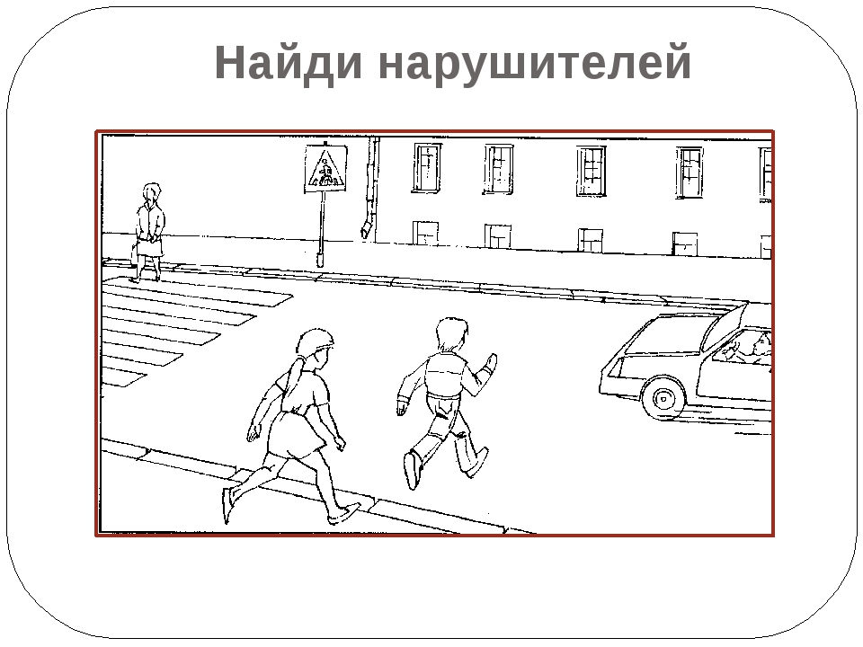

Результат отправь на электронную почту
педагогу isp-07@mail.ru до 12.05.2020

